Tomcat知道
- http://localhost:8080/web1/hello.html
注：（1）http :协议
- localhost：主机（域名）
- 8080：端口号
- Web1：web应用
- Hello.html：资源文件
- http://localhost:8080/web1/hello.html ：URL（统一资源定位）
- web1/hello.html：uri
- Tomcat 安装配置
- Tomcat下载，解压
- 修改文件配置或（3）：
@1打开：D:\apache-tomcat-7.0.64\bin\startup.bat文件
@2添加第24行红色字体：
setlocal

rem Guess CATALINA_HOME if not defined
set"JAVA_HOME=D:\Java1.7\jdk1.7.0_80"
set "CURRENT_DIR=%cd%"

- 配置环境变量或（2）
@1：JAVA_HOME D:\Java1.7\jdk1.7.0_80
测试一下：运行：D:\apache-tomcat-7.0.64\bin\startup.bat
若想在cmd窗口下运行startup，则添加如下环境配置

CATALINA_BASE D:\apache-tomcat-7.0.64
CATALINA_HOME D:\apache-tomcat-7.0.64
CLASSPATH %CATALINA_HOME%\bin\bootstrap.jar;
%CATALINA_HOME%\bin\tomcat-juli.jar;
Path %CATALINA_HOME%\bin
%CATALINA_HOME%\lib
%MYSQL_HOME%\bin
%android_home%\tools
%android_home%\platform-tools;
C:\Program Files\Microsoft SQL Server\100\Tools\Binn\;
C:\Program Files\Microsoft SQL Server\100\DTS\Binn\

- Java jdk配置
- 下载jdk，安装
- 配置环境变量：
@1：JAVA_HOME D:\Java1.7\jdk1.7.0_80
@2：CLASSPATH %JAVA_HOME%\lib
@3：Path %JAVA_HOME%\bin
测试一下：命令：java javac

- 解决有关tomcat问题
- 端口占用问题
@1：查杀占用该端口的进程：netstat -abn命令查找端口进程
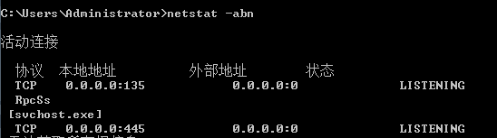
@2：修改tomcat端口：
在D:\apache-tomcat-7.0.64\conf\server.xml文件中修改红色部分
<Connector port="8080" protocol="HTTP/1.1"
connectionTimeout="20000"
redirectPort="8443" />

- Tomcat虚拟目录配置
在D:\apache-tomcat-7.0.64\conf\service.xml文件下加下代码：
<Context path="/myweb2" docBase="d:\web2"
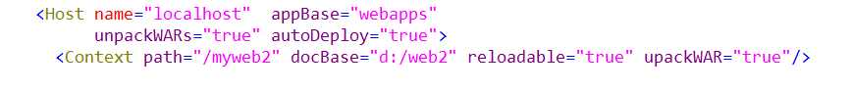
注：
（1）docbase="d:\web2" 是虚拟目录所在的绝对路径。
- 需要重启才能生效。
- Context 的几个属性说明：注意大小写
path：作为url访问路径
docBase:作为资源绝对路径
reloadable:如果设为true，表示tomcat会自动更新web引用，这种开销大，
建议开发过程中设为true,发布后应设为false.
upackWAR:如果设为true，则自动解压。
- 更改主机（域名）：
- C:\Windows\System32\drivers\etc下的hosts文件下改：
如：添加 127.0.0.1 www.hongfeilong.com
- 在tomcat 的D:\apache-tomcat-7.0.64\conf\service文件下添加相应的主机名
如：添加<Host name="www.hongfeilong.com" appBase="d:\web2"
unpackWARs="true" autoDeploy="true">
<Context path="/" docBase="d:\web2" />
</Host>
- 在d:/web3 加入了一个WEB-INF/web.xml,把hello2.html设为主页面
如：添加 <welcome-file-list>
<welcome-file>hello2.html</welcome-file>
</welcome-file-list>
- 如果不想写端口，可在tomcat下将端口号改为浏览器默认的80端口即可
- 重启tomcat生效。
- tomcat的默认主机名设置：
在tomcat的D:\apache-tomcat-7.0.64\conf\\server.xml文件中更改代码：
<Engine name="Catalina" defaultHost="localhost">
即localhost为默认主机名
- Tomcat 体系架构
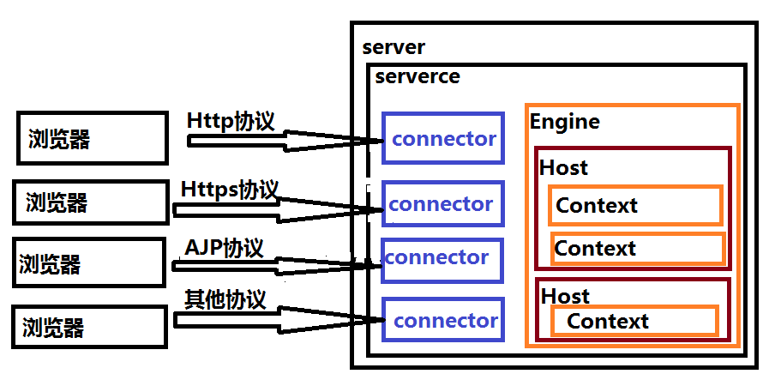
- Servlet介绍：
- servlet其实就是Java程序（Java类）
- 该Java类遵循servlet开发规范
- Servlet是运行在服务器（tomcat）端
- servlet是学习jsp的基础
- 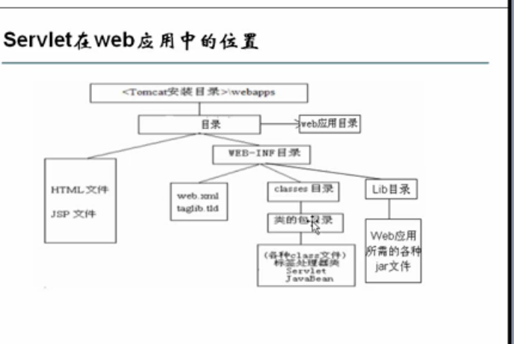
- 开发servlet的3种方式：
- 实现servlet接口
- 通过继承GenericServlet
- 通过继承HttpServlet
如果使用javac去编译已打包的Java程序：javac -d . MyFirstServlet.java
- 在Myeclipse中部署tomcat（略）
作用：使编译后的Web应用部署（复制）到tomcat服务器更简单
说明：web应用的更改可被tomcat服务器自动reload，（前提：autoDeploy="true"）

- Tomcat的功能组成：
（1）充当web服务器
（2）JSP容器
（3）servlet容器
8.Servlet的一些细节：
（1）一个servlet可以被多次映射
（2）一个servlet的映射可已设置多层结构
（3）可以使用通配符进行映射
@1：*
@2：/*
例题：如下一些映射关系：
Servlet1 映射到 /abc/*
Servlet2 映射到 /*
Servlet3 映射到 /abc
Servlet4 映射到 *.do
问题：
＠当请求URL为"/abc/a.html"，"/abc/*" 和”/*” 都匹配。
Servlet引擎将调用Servlet1
＠当请求URL为"/abc"，"/abc/*" 和"/abc" 都匹配。
Servlet引擎将调用Servlet3
＠当请求URL为"/abc/a.do"，"/abc/*" 和"/*.do" 都匹配。
Servlet引擎将调用Servlet1
＠当请求URL为"/a.do"，"/*" 和"/*.do" 都匹配。
Servlet引擎将调用Servlet2
＠当请求URL为"/xx/yy/a.do"，"/*" 和"*.do" 都匹配。
Servlet引擎将调用Servlet2
总结：1）看谁的匹配度高（相似度）
2）.do的匹配度最低
（4）servlet单例问题
当servlet第一次被访问时，就被加载到内存。由于是单列访问，会出现线程安全问题。
- <load-on-startup>的说明：设置servlet启动的先后顺序
在<servlet>目录下添加<load-on-startup>1</load-on-startup>
（6）读取servlet的所有配置参数方法
Enumeration<String> names=this.getServletConfig().getInitParameterNames();
while(names.hasMoreElements()){
String nameS=names.nextElement();
System.out.println(nameS); //得到节点元素
System.out.println(this.getServletConfig().getInitParameter(nameS));//得到节点的值
}
Http的协议介绍
- （1）http协议是建立在tcp/ip协议基础上的
（2）http协议全称：超文本传输协议
（3）http协议1.0，1.1版本，目前通用的是1.1版本
http1.0 短连接，持续连接较短
http1.1 长连接，持续时间较长
- http请求的基本结构：
请求行
消息头：【格式为：消息名：内容】
空行
发送的内容【格式：内容名：内容体】

- 详解http请求的消息头
（1）Accept:text/html,image/* (告诉浏览器，我可以接受文本，网页，图片)
- Accept-Charset:ISO-8859-1 (接受的字符编码为ISO-8859-1)
- Accept-Encoding:gzip,compress (可以接受gzip，compress压缩的数据)
- Accept-Language:en-us,zh-cn (浏览器支持中，英文)
- Host：www.com.easo:80 (我要找的主机是：www.com.easo:80)
- If-wodified-Since:Tue,11 Jul 2000 18:23:51 GMT (告诉浏览器，我的缓冲中有这个资源文件，该文件的时间是。。。。)
- Referer:http://www.com.easo:80/index.jsp (告诉服务器，我来自哪里，该消息头常用于防止消息盗链)
- User-Agent：Mozilla/4.0(compatible;MSIE 5.5;Windows NT 5.0) (告诉服务器，浏览器内核)
- Cookie
- Connection:close/Keep-Alive （保持连接，发完数据后，不断开连接）
- Date:Tue,11 Jul 2000 18:23:51 GMT （浏览器发送http请求的时间）
- Http响应的基本结构
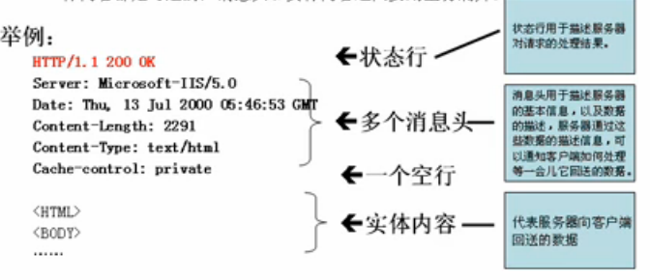
5详解http响应
状态码 | 含义
100~199 | 表示成功接收请求，并要求客户端继续提交下一次请求才能完成整个处理过程
200~299 | 表示成功接收请求，并完成整个处理过程，常用200
300~399 | 为完成请求，客户端需进一步细化请求
400~499 | 客户端的请求有误，常用404
500~599 | 服务器端出现错误，常用500
例：200：请求成功
302：请求资源时，跳转到其他资源
- Location:http://www.baidu.org/index.jsp (让浏览器重新定位到该URL)
- Server:apache tomcat （告诉浏览器服务器的名称）
- Content-Encoding:gzip （告诉浏览器我我使用了gzip）
- Content-Length:80 （告诉浏览器发送的数据大小是80字节）
- Content-Language:zh-cn (支持中文)
- Content-Type:text/html;charset=GB2312 (内容格式text/html;编码为gb2312)
- Last-Modified:Tue,11 Jul 2000 18:23:51 GMT (告诉浏览器，该资源上次更新时间)
- Refresh:1;url1=http://www.baidu.com (1秒后，刷新到http://www.baidu.com)
- Content-Disposition:attachment;filename=aaa.zip (告诉浏览器，有文件下载)
- Transfer-Encoding:chunked (传输的编码)
- Set-Cookie:ss=00=5LB_no;path=/search
- Expires:-1 (告诉浏览器如何缓存页面)
- Catch-Control:no-cache (告诉浏览器如何缓存页面）
- Pragma:no-cache (告诉浏览器如何缓存页面)
- Connection:close/Keep-Alive
- Date:Tue,11 Jul 2000 18:23:51 GMT
- 方法的比较：
@1：getWrite() ; 用于向客户端发送字符数据
PrintWriter out = response.getWriter();
Out.println("hello ");
@2：getOutputStream() ;可以向客户端发送字符数据，也可以发送字节数据（二进制）
OutputStream os=response.getOutputStream();
os.write("hello ".getBytes());
若我们发送字符数据 ，用PrintWriter 对象，效率高
若我们发送字节数据 ，用OutputStream 对象，效率高
两者不能同时使用
原因：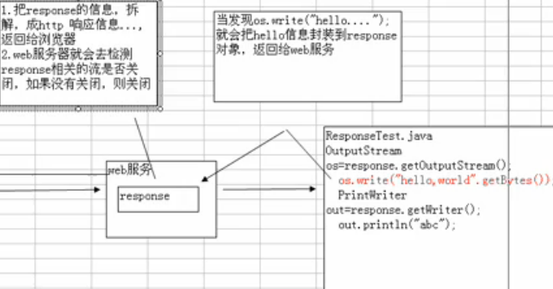
- sendRedirect()方法介绍：
- 传值；
response.sendRedirect("/Web1/Main?uname="+username+"&upw="+password);

优点：传递信息比较快
缺点：只能传递值，而不能传递对象
注意：@：servlet URL和变量之间有？号
@：如果传递多个值，变量之间要用&号连接
- 中文乱码处理
- 表单提交
@post提交：request.setCharacterEncoding("utf-8");
@get提交：
- 超链接：get请求方式
- Sendredirect提交方式：
String infoString=java.net.URLEncoder.encode(username,"utf-8");
response.sendRedirect("/Web1/Main?uname="+infoString+"&upw="+password);

中文乱码处理
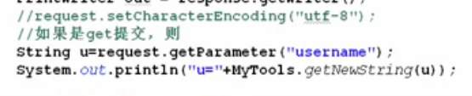
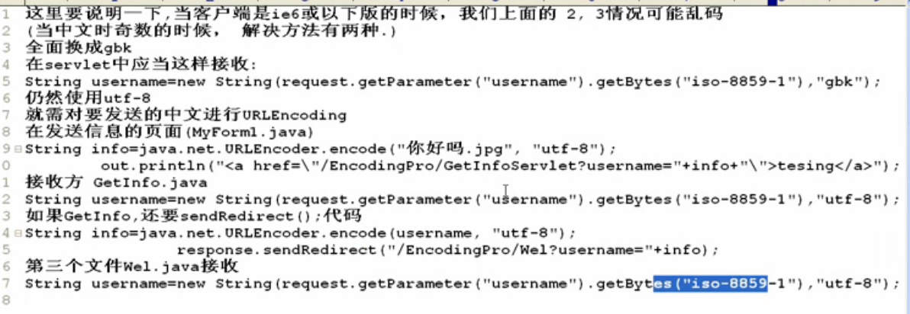

- HttpServletRequest的常用方法：
@1：getRequestURL:返回客户端发出请求时的完整URL。
（如：http://localhost:8080/MyServlet2/Servlet1）
@2:getRequestURI:：返回请求行的资源部分名.(如：/MyServlet2/Servlet1)
@3:getQueryString:返回请求行中的参数部分。（如：name=123&mima=12345）
@4:getRemoteAddr:返回发出请求客户机的IP地址。（如：127.0.0.1）
@5:getRemoteHost:返回发出请求客户机的完整主机名。（如：127.0.0.1）
@6:getRemotePort:返回客户机所使用的网络端口号。（如：61224）
@7:getLocalPort:返回web服务器所使用的网络端口号。（如：8080）
@8:getLocalAddr:返回web服务器的IP地址。（如：127.0.0.1）
@9:getLocalName:返回web服务器的主机名。（如：www.hongfeilong.com）

- 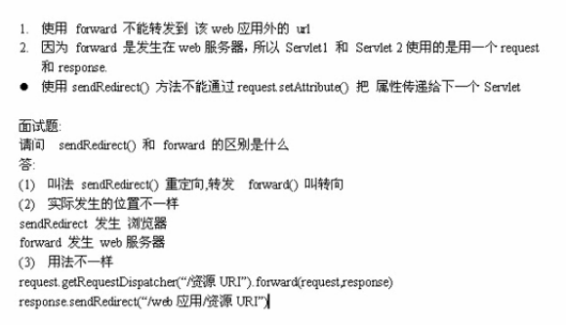
- 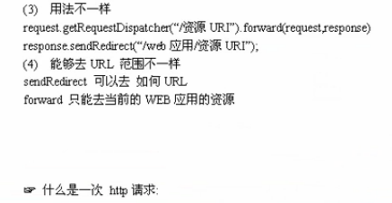
- 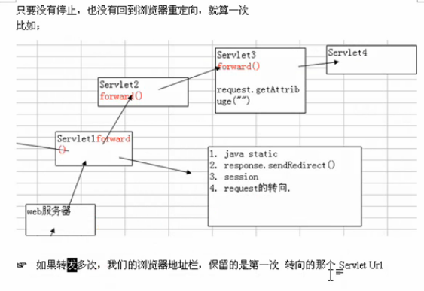

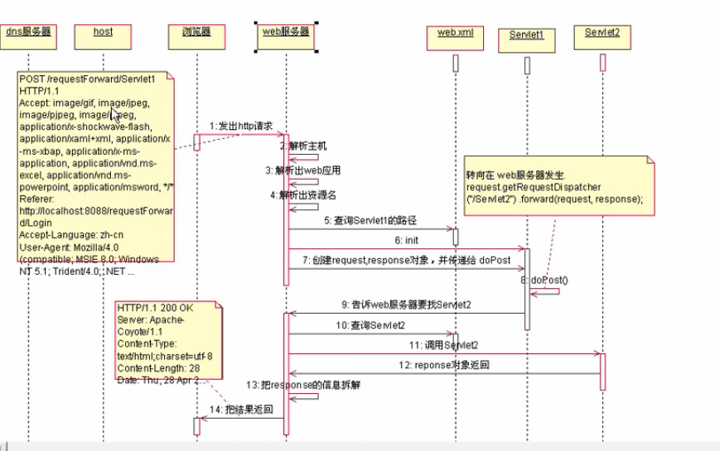
- CooKie说明（存在客户端中）
- 增加新或修改旧的Cookie：
Cookie cookie=new Cookie("info", val);
cookie.setMaxAge(3600); //设置cookie的生命周期1小时，不写就不会存在
response.addCookie(cookie); //把cookie写回到浏览器,客户端（保存一份）

- 访问Cookie：
Cookie cookies[]=request.getCookies();
for (int i = 0; i < cookies.length; i++) {
Cookie cookie=cookies[i];
String val=java.net.URLDecoder.decode(cookie.getValue(),"utf-8"); //中文处理
out.println("cookie的信息：name="+cookie.getName()+"value="+val);
}
- 浏览器：一次http请求中，包含了Cookie的信息，
一次http响应，带回了新的Cookie信息
每个web应用，都有一个Cookies文件
每个Cookies文件包含多个Cookie信息

- Session说明（存在服务器中）
- Session添加或修改：
request.getSession().setAttribute("checkcode", num);//修改或添加某个属性
request.getSession().removeAttribute(String name); //移除session中的某个属性
- Session访问：
request.getSession().getAttribute("checkcode");
- Session失效：
request.getSession().invalidate();//使session失效
- 设置session生存时间
request.getSession().setMaxInactiveInterval(int time);
注意：参数time<0时，不会失效，永远存在
Time>0时，表示从此次访问开始计时，若超过time还没被访问，则session失效
- Session id说明：
第一次http应用请求，服务器端产生session 的id，并自动被response返回给客户端，客户端会记录session 的id(关闭客户端消失);
再次http应用请求中包含该session 的id，

